**Câu 1**: Thao tác trên Jlist – CheckBox.

Mô tả: Thực hiện kết hợp các layout, ở bài này em sử dụng layout absolute và flowlayout để thực hiện, xử lý thêm 1 số vào Jlist, nếu là chữ cái thì thông báo lỗi, nếu ô checkbox chưa được select và chữ số nhập vào là số âm thì báo lỗi, chỉ khi ô checkbox được select thì được nhập vào số âm. Các button bên trái thì xử lý sự kiện theo yêu cầu nếu chưa có dữ liệu trong Jlist thì thông báo lỗi.

Ảnh minh họa:

Khi nhấn vào thêm mà không có giá trị sẽ báo lỗi.

Nếu không chọn cho nhập số âm thì không thể nhập số âm

Khi chọn button tô đen vào số nguyên tố:

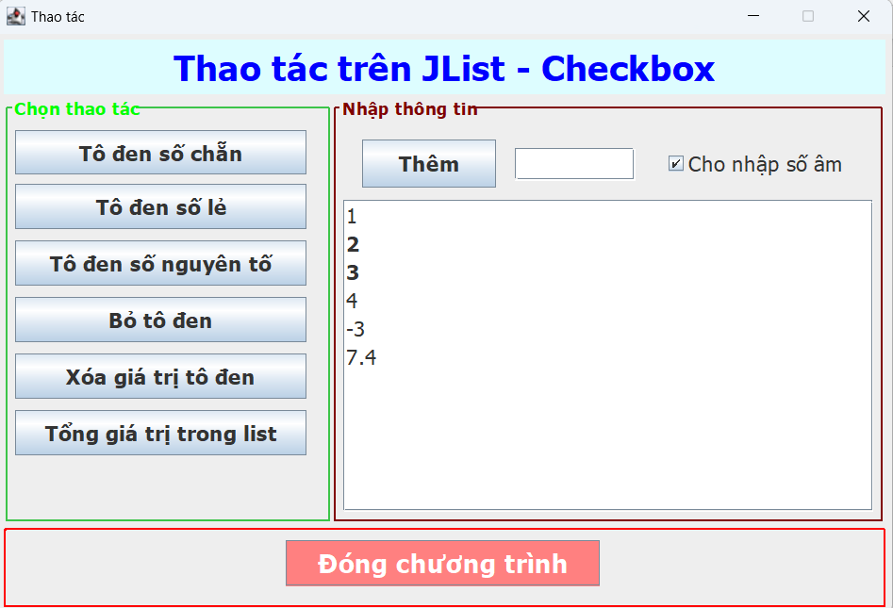

Các button khác tương tự…

Video minh họa:

